西北工业大学2022-2023春季学期

|  |  |  |  |
| --- | --- | --- | --- |
| 学号 | 2020301942 | 班级 | ME012002 |
| 姓名 | 张雨轩 | 学院 | 微电子学院 |

大学生信息素养课程作业

|  |  |  |
| --- | --- | --- |
| # | 模块 | 作业内容 |
| 1 | 科学  【信息获取】 | 查询维基百科、百度百科等，应用PPT、Timeline JS（https://timeline.knightlab.com/）、vis.js Timeline（https://visjs.github.io/vis-timeline/）、（https://time.graphics/）、（http://free-timeline.com/）等“制作时间线”的软件工具，要求截图或制作动画、视频。  用时间线形式简述科学发展史，从最早的源头（公元前3000左右到1200）到21世纪。写出关键的科学突破、科学家和科学事件。 |
| 2 | 逻辑  【信息传输/存储】 | 查询维基百科、百度百科等  给出推动逻辑学发展的十位重要学者及其贡献简介。 |
| 3 | 伦理学  【信息处理】 | 借助Explore Google Earth、Google Earth Studio、Timelapse、Google Earth Pro工具，查询塞罕坝、毛乌素沙漠治沙演进，要求截图或制作动画、视频。  【提示：可以使用截图、录制屏幕视频工具，例如vokoscreenNG、Captura、ScreenToGif、Lightscreen】  从地球诞生到现代社会的生态演进史，简述生态文明建设和绿色发展的重要性。 |
| 4 | 信息素养  【信息呈现】 | 可以  （1）使用软件工具，例如Flourish studio（https://flourish.studio/）、FunWorld-数据播放器（https://www.funworld.fun/）  （2）使用编程工具，例如Python、Javascript、R语言（搜索Animated Bar Chart Race）  制作动态排名榜，信息自选（例如：世界各国GDP、专利申请等等） |
| 5 | 信息能力  【信息识别】 | 从网上查找，马太效应在虚拟世界中的表现是怎么样的，及其出现的原因。 |
| 6 | 创新  综合大作业 | 本题为选做题，若完成则课程总成绩起点为90分，否则起点为80分。  使用Adobe Premiere、Photoshop、After Effect等视频软件做一段不少于30秒的视频  （1）展现视频特技效果、抠像效果  （2）展现字幕  （3）内容向上、体现风貌 |
| **以上作业提交的内容若不正确、不健康、违反法律等**  **课程总成绩一律为0分。** | | |

作业提交方法：

|  |  |
| --- | --- |
| 步骤 | 请在  （1）Github（https://github.com/）或者Gitee（https://gitee.com/）、上申请个人账号XXX。  （2）创建一个名称为CIL项目（Collegiate Information Literacy，大学生信息素养简称），注意名称全为大写字母。  （3）该项目最终可通过（https://github.com/XXX/CIL）或（https://gitee.com/XXX/CIL）访问。  （4）在该项目下，分别创建5个文件夹存放上述作业的答题结果文件。 |
| 图示 | https://github.com/XXX/CIL、https://gitee.com/XXX/CIL下文件夹示例  homework1，存放作业1全部的文件（包括WORD、图片、视频等等）  homework2，存放作业2全部的文件（包括WORD、图片、视频等等）  homework3，存放作业3全部的文件（包括WORD、图片、视频等等）  homework4，存放作业4全部的文件（包括WORD、图片、视频等等）  homework5，存放作业5全部的文件（包括WORD、图片、视频等等）  homework2023，存放完成作业的情景照片或视频 |

注意，可以将你查阅资料的电脑屏幕（截图、录屏）记录下来，将你做作业时的情景拍照、录像记录下来。将其存放在“homework2023”文件夹中，这个操作，会对总成绩有加分。

拍照时，请同学帮忙，除了正脸（保护你的隐私），每个角度都来一张，多多益善。总之，体现你做事认真、挥汗如雨、思考深邃的外在表现、修养内涵。

2023春季大学生信息素养课程作业

集中式布置

2023年5月15日之前完成。

2023年5月15-21日评阅。

必做5题，增选1题。

大学生信息素养作业答题

【1】截图

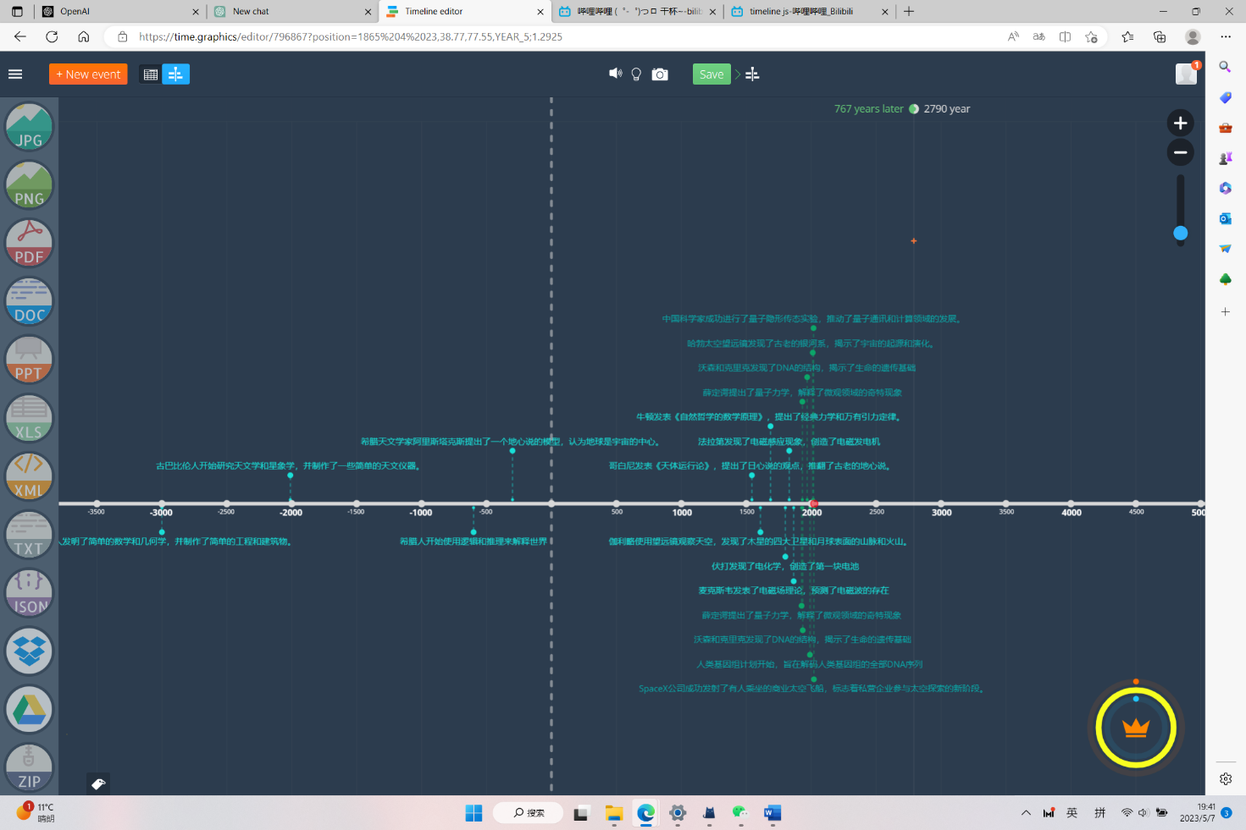

【2】直接在这里回答：

1、亚里士多德：古希腊哲学家，被称为逻辑学之父。他提出了范畴论、命题逻辑和演绎推理，奠定了逻辑学的基础。

2、弗雷格：德国逻辑学家和语言哲学家，提出了逻辑语义学和意义理论，是现代语言哲学和形式语言学的奠基人之一。

3、罗素：英国哲学家、逻辑学家和数学家，创立了数理逻辑和分析哲学，提出了类型论和逻辑原子论，对逻辑学和哲学领域的发展产生了重大影响。

4、费尔巴哈：德国哲学家，是唯物主义哲学和现代逻辑学的先驱之一，提出了唯物史观和辩证法思想。

5、伯特兰·罗素：英国哲学家和数学家，是20世纪逻辑学的重要代表人物之一，提出了类型理论、集合论和逻辑原子论等重要理论。

6、康托尔：德国数学家和哲学家，创立了集合论，奠定了现代数理逻辑和数学基础。

7、布尔：英国数学家和哲学家，提出了布尔代数和命题演算，奠定了现代逻辑学的基础。

8、格德尔：奥地利数学家和逻辑学家，提出了不完全性定理和不可判定性定理，对逻辑学和数学基础理论的发展产生了深远影响。

9、哈维曼：美国哲学家，提出了概念分析和形式本体论等重要理论，为现代形式语言学和语义学的发展奠定了基础。

10、约翰·塞尔：英国哲学家和逻辑学家，提出了意义理论和言语行为理论，对语言哲学和人工智能等领域产生了深远影响。

【3】截图

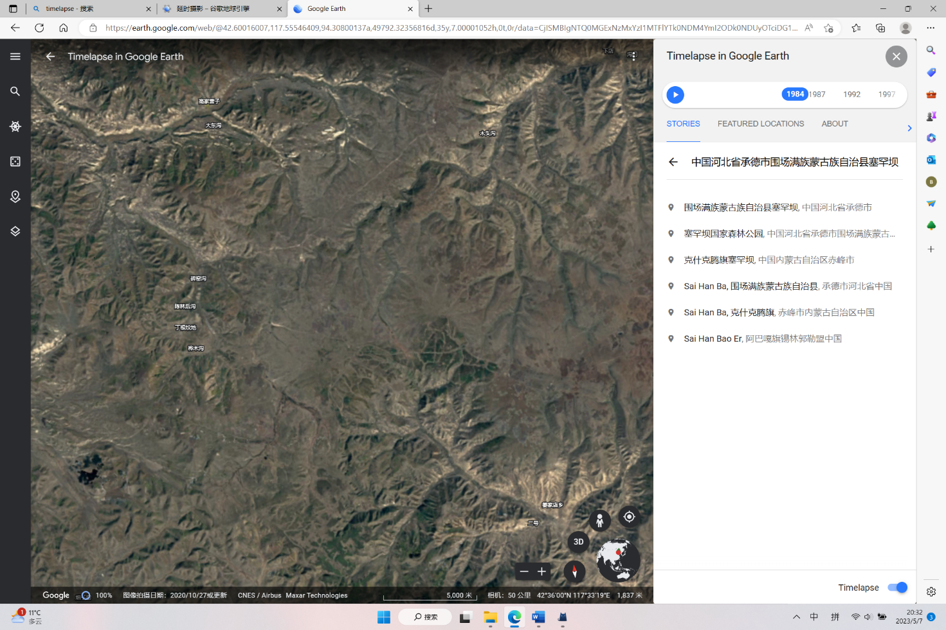

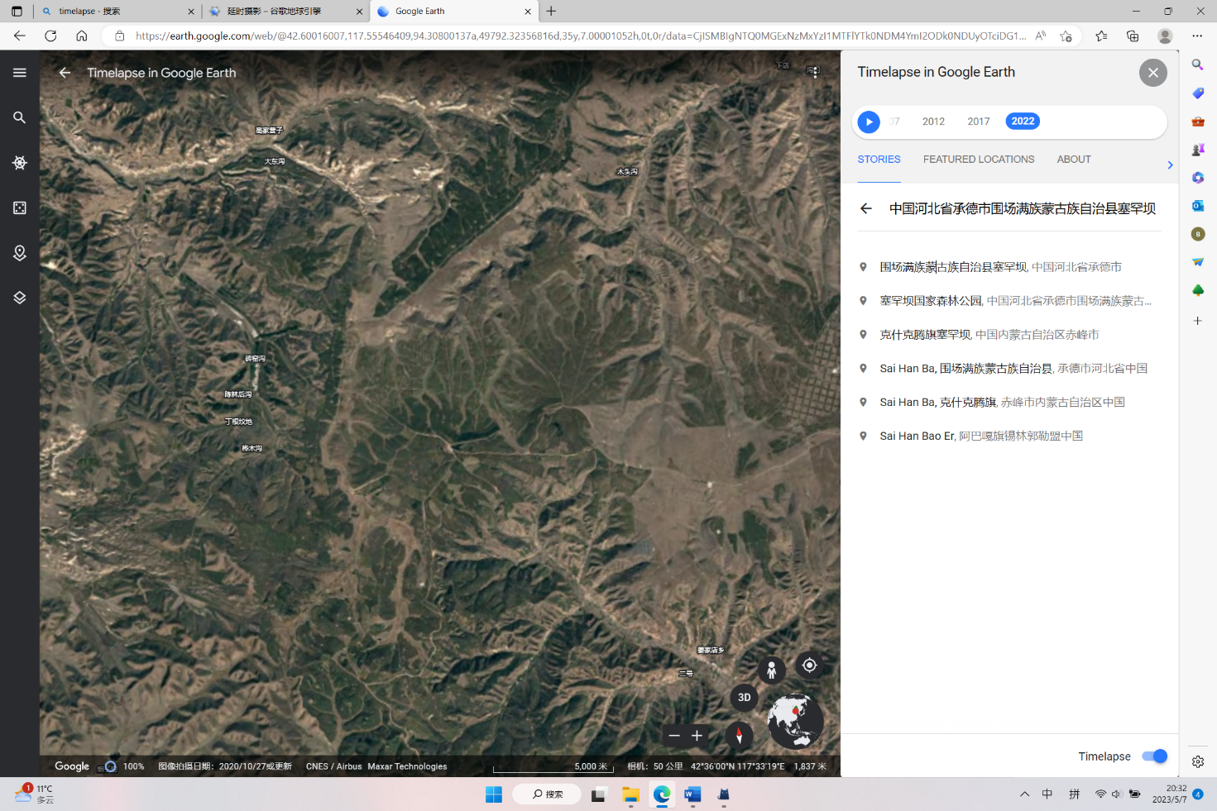

地球的生态演进历史可以追溯到数十亿年前，从最初的无机物质逐渐演化到生命的出现，再到生命形式的不断进化和演变，形成了我们今天所知的生态系统。随着人类文明的发展，人类开始对自然环境进行了大规模的开发和利用，导致了许多环境问题的出现，如气候变化、生物多样性丧失、土地荒漠化、水资源短缺等等。

为了解决这些环境问题，我们需要建设生态文明和推动绿色发展。生态文明是指在社会、经济和环境三个方面的协调发展，强调人与自然和谐相处、生态保护、资源节约和环境治理。绿色发展是指在生态文明的基础上，通过技术创新、制度创新和管理创新等手段，实现经济增长和生态环境保护的协调发展。

生态文明建设和绿色发展的重要性体现在以下几个方面：

1. 生态文明建设和绿色发展是维护生态安全的关键。保护生态环境是维护人类生存和发展的基础，只有通过生态文明建设和绿色发展，才能确保生态系统的稳定和生态环境的健康。
2. 生态文明建设和绿色发展是实现可持续发展的必要条件。可持续发展要求经济、社会和环境的协调发展，生态文明建设和绿色发展是实现这一目标的必要手段。
3. 生态文明建设和绿色发展是提高生活质量的关键。环境质量的好坏直接影响人们的健康和生活质量，通过生态文明建设和绿色发展，可以改善环境质量，提高人民的生活质量。
4. 生态文明建设和绿色发展是国际合作的重要领域。环境问题是全球性问题，需要国际合作来解决，生态文明建设和绿色发展是推动国际环境合作的重要领域。

【4】截图

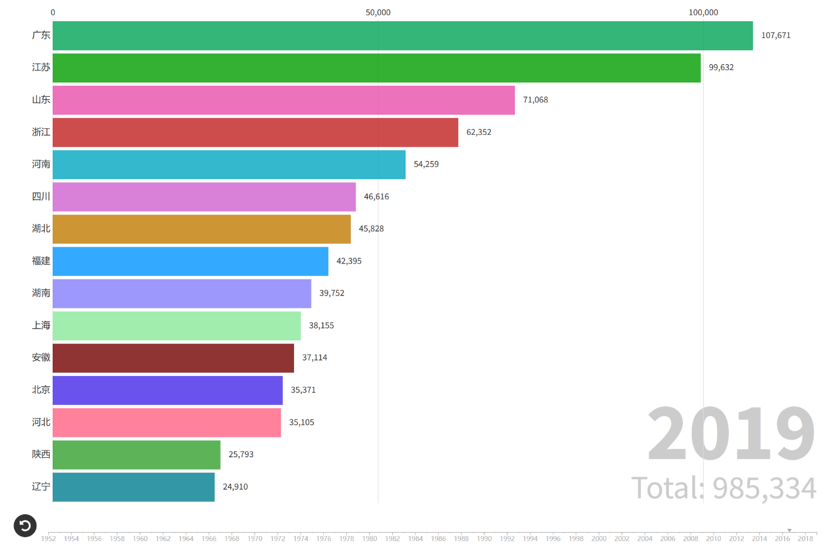

【5】直接在这里回答：

马太效应（Matthew Effect）在虚拟世界中也有类似的表现。在虚拟世界中，具有初始优势的人或事物往往更容易获得更多的资源、关注度和成功，而那些缺乏初始优势的人或事物则往往会被较少地关注和支持。这种现象在许多虚拟领域都存在，例如社交媒体、在线游戏、网上市场等。

出现这种现象的原因有多种。其中一种原因是网络的规模和连接方式，网络规模越大，连接方式越多元化，人们就越容易被淹没在信息中，而那些已经获得一定关注度的人或事物则更容易被注意到。此外，人们在互联网上的行为往往会受到社会认可的规则和标准的影响，这些规则和标准也可能会强化马太效应的出现。

另外，马太效应在虚拟世界中的表现也可能与人类心理学和社会学有关。例如，人们可能会更倾向于关注和支持那些已经获得成功和认可的人或事物，这也会加强马太效应的出现。

总之，马太效应在虚拟世界中的表现与现实世界类似，这种现象的出现原因可能涉及到网络规模、人类心理学和社会学等多个方面。

【6】简要给出制作过程说明、心得体会。